МИНИСТЕРСТВО НАУКИ И ВЫСШЕГО ОБРАЗОВАНИЯ РОССИЙСКОЙ ФЕДЕРАЦИИ

ФЕДЕРАЛЬНОЕ ГОСУДАРСТВЕННОЕ АВТОНОМНОЕ ОБРАЗОВАТЕЛЬНОЕ УЧРЕЖДЕНИЕ ВЫСШЕГО ОБРАЗОВАНИЯ

**«МОСКОВСКИЙ ПОЛИТЕХНИЧЕСКИЙ УНИВЕРСИТЕТ»**

**(МОСКОВСКИЙ ПОЛИТЕХ)**



Курсовой проект «Автоматизация формирования индивидуального плана аспиранта»

Отчет №1

«Изучение документа «Индивидуальный план работы аспиранта»»

Выполнили:

Зубарева София Андреевна

Шадрина Любовь Андреевна

Поляков Егор Филиппович  
Яманов Григорий Александрович

Руководитель проекта:

Речинский Владислав Алексеевич

## **Анализ проблемных мест**

### **1. Открытые текстовые поля без ограничений**

**Местонахождение:** Раздел "Обоснование темы диссертации" (стр. 5), "Отчёт о выполнении индивидуального плана научной деятельности" (стр. 18-28).

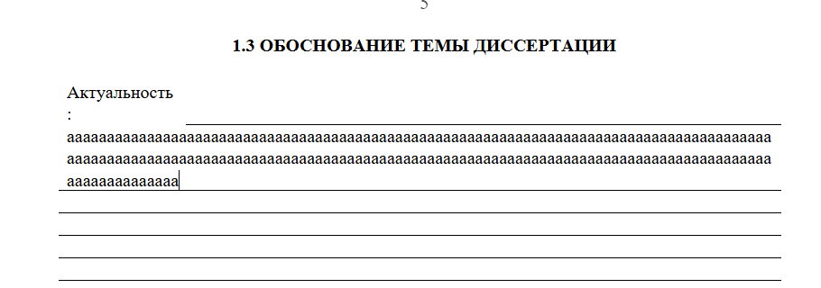

**Проблемность:**

* Нет ограничений на ввод текста.
* Возможны разрывы страниц.

**Способы "поломки":**

* Длинный текст вызывает искажение форматирования.
* Нарушение структуры документа.

**Влияние на документ:**

* Потеря единообразия.
* Усложнение проверки документа.

### **2. Поля для ввода дат и оценок без форматирования**

**Местонахождение:** по всему документу.

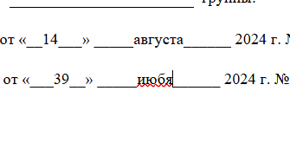

**Проблемность:**

* Ввод данных без контроля формата может привести к ошибкам.

**Способы "поломки":**

* Ввод некорректной даты (например, "32.13.2024").
* Использование произвольных символов в поле оценки (например, "пять" вместо "5").

**Влияние на документ:**

* Некорректное заполнение данных.
* Ошибки в итоговых расчётах.

### **3. Использование пробелов для выравнивания**

**Местонахождение:** по всему документу.

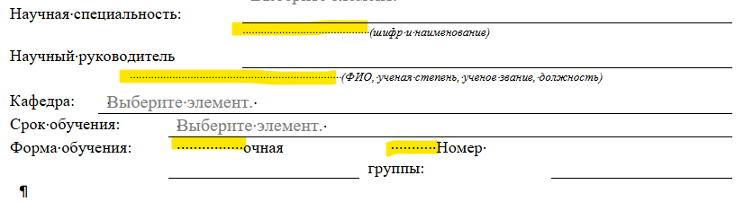

**Проблемность:**

* Смещение текста при случайном изменении пробелов.

**Способы "поломки":**

* Удаление пробелов, что сдвигает текст.

**Влияние на документ:**

* Потеря читабельности.

### **4. Лишние пустые строки**

**Местонахождение:** Раздел "Отчёт о выполнении индивидуального плана научной деятельности" (стр. 14, 16).

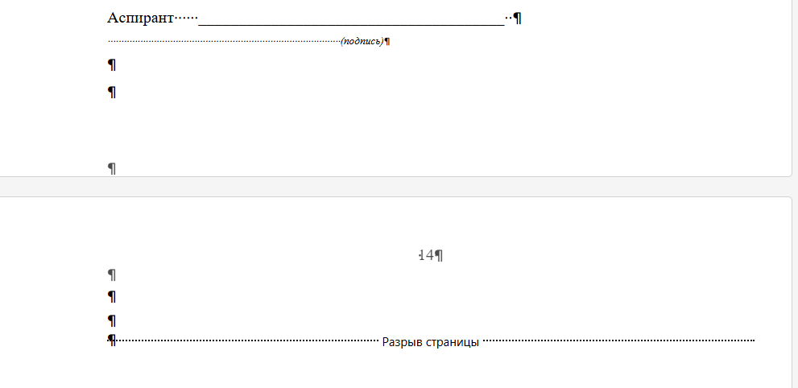

**Проблемность:**

* Пустые строки вызывают разрывы страниц.

**Способы "поломки":**

* Добавление лишних пустых строк.

**Влияние на документ:**

* Некорректное форматирование страниц.
* Появление пустых страниц.

### **5. Сдвиг границ таблицы**

**Местонахождение:** Раздел "Индивидуальный учебный план" (стр. 9).

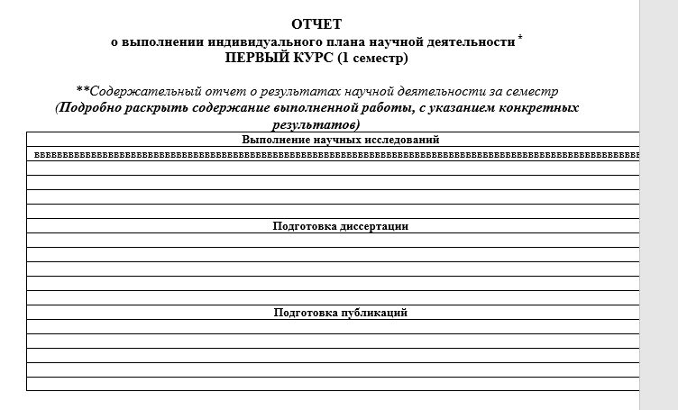

**Проблемность:**

* При вводе длинных строк таблица теряет границы.

**Способы "поломки":**

* Ввод длинного текста без ограничений.

**Влияние на документ:**

* Данные выходят за пределы страницы.
* При печати часть информации теряется.

### **6. Выпадающие списки без ограничений**

**Местонахождение:** Раздел "Общие сведения" (стр. 1).



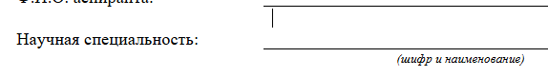

**Проблемность:**

* Отсутствуют зафиксированные варианты выбора.
* Возможность случайного удаления выпадающего списка.
* Возможен ввод некорректных данных.

**Способы "поломки":**

* Удаление исходного значения.
* Ввод произвольных данных.

**Влияние на документ:**

* Потеря стандартизации.
* Ошибки при проверке документа.

### **7. Форматирование подписей и их расположение в таблицах**

**Местонахождение:** по всему документу.

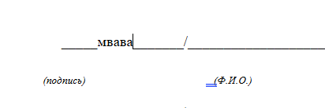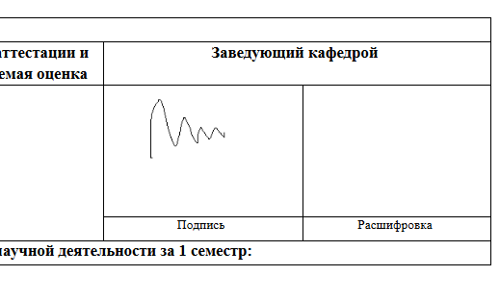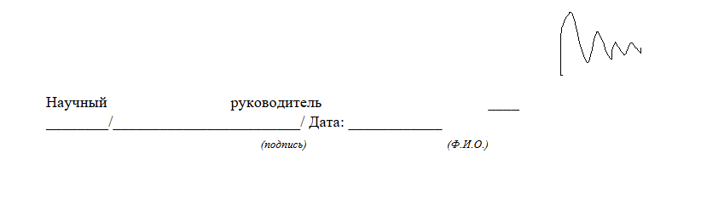

**Проблемность:**

* Подписи оформлены с подчеркиваниями.
* В таблицах подписи могут смещаться при редактировании ячеек ("***/***"), что вызывает сдвиг строк.

**Способы "поломки":**

* Изменение длины имени.
* Неправильное выравнивание.
* Вставка изображений

**Влияние на документ:**

* Потеря визуальной структуры.
* Возможность некорректного заполнения.

### **8. Таблицы с плавающей структурой**

**Местонахождение:** Раздел "Структура плана работы аспиранта" (стр. 8-9), "Индивидуальный учебный план" (стр. 10-12), "Индивидуальный план научной деятельности" (стр. 14-16).

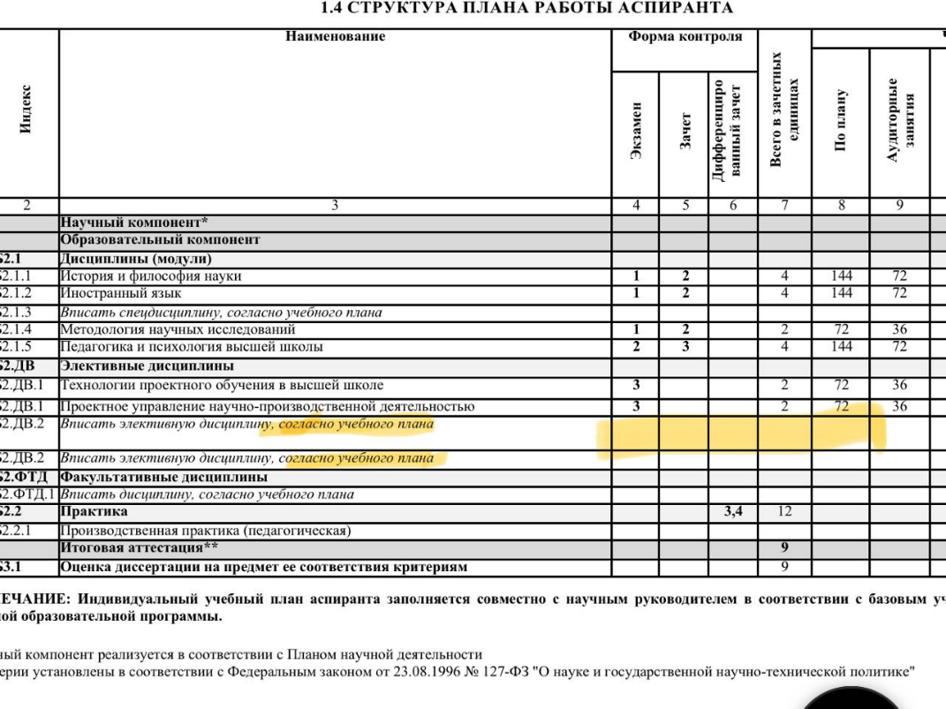

**Проблемность:**

* Нет защиты от удаления строк/столбцов.
* Длинный текст выходит за границы.

**Способы "поломки":**

* Случайное удаление строк.
* Изменение ширины столбцов.

**Влияние на документ:**

* Потеря исходной структуры.
* Сложность восприятия данных.

### **9. Ручное заполнение таблиц**

**Местонахождение:** Раздел "Индивидуальный учебный план" (стр. 7-9).

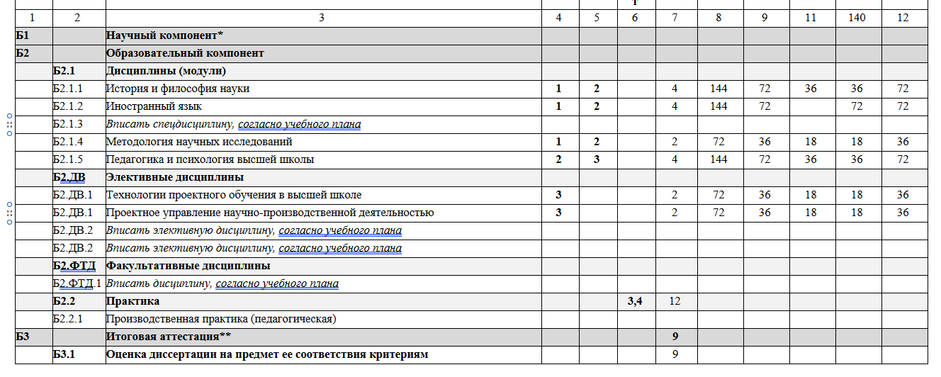

**Проблемность:**

* В таблицах заполняются данные вручную, что увеличивает вероятность ошибок.
* Данные по дисциплинам не синхронизируются между таблицами.
* Отсутствуют механизмы автоматического переноса оценок из базы данных университета (если возможно).
* Отсутствует автоматическая проверка корректности введённых данных.

**Способы "поломки":**

* Ошибки в ручном вводе (неверные числа, опечатки, пропуски).
* Несовпадение данных между таблицами.
* Дублирование дисциплин вручную.

**Влияние на документ:**

* Потеря точности данных.
* Увеличение времени на проверку и исправление ошибок.